# 综合实验9 《小吃APP》我的页面功能实现

## 一、实验简介

本次实验将在上次实验代码的基础上实现【我的页面】的布局排版，该页面内容主要分为3块：用户基本信息、用户入口（购物评价入口、购买记录入口、收货地址入口、联系客服入口）、口味设置。其主要利用CardView控件实现立体式效果，利用CheckBox控件实现多选效果，利用RadioGroup+RadioButton实现单选效果。

## 二、实验目标

* 掌握CheckBox控件的使用
* 掌握RadioGroup+RadioButton控件的使用
* 熟练CardView控件的布局
* 实现【我的页面】布局排版

## 实验操作步骤

### 实现效果

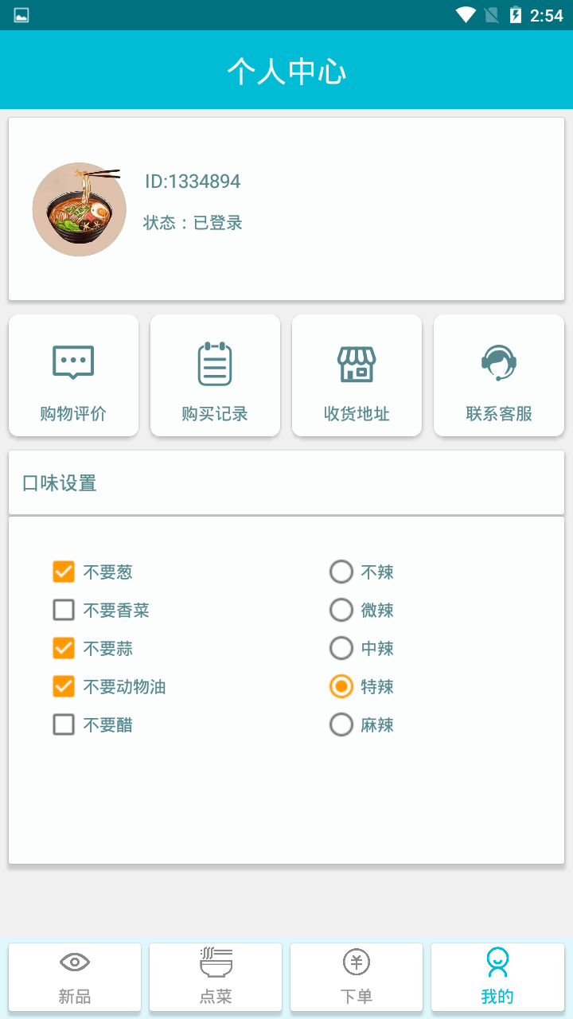 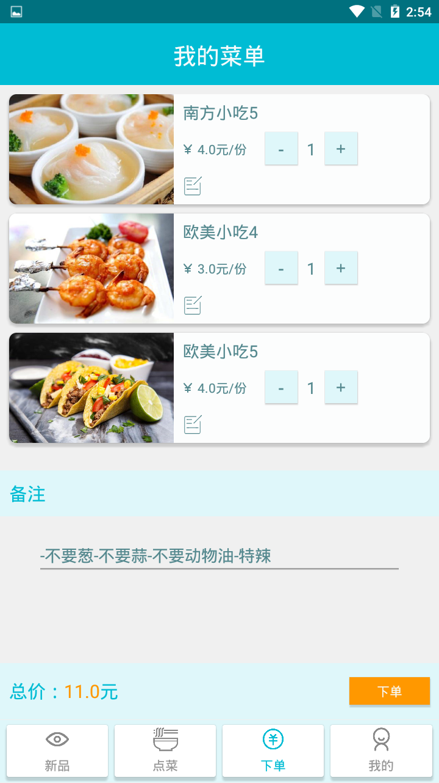

### 实现步骤

#### 第1步：打开综合实验8开发的【XC】项目；

点击Android Studio工具左上角的【File】->【Open】->在弹出的界面里选择自己存放综合实验8项目【XC】的位置，选择【XC】，再点击【OK】即可。

#### 第2步：定义initView方法

在<app\java\com.example.fragment\>目录下的【UserFragment】类里插入下面两段代码，其作用为：定义initView方法，并调用，用于初始化用户入口控件。

initView(view);

private void initView(View view){

}

上述代码插入的具体位置如下图所示

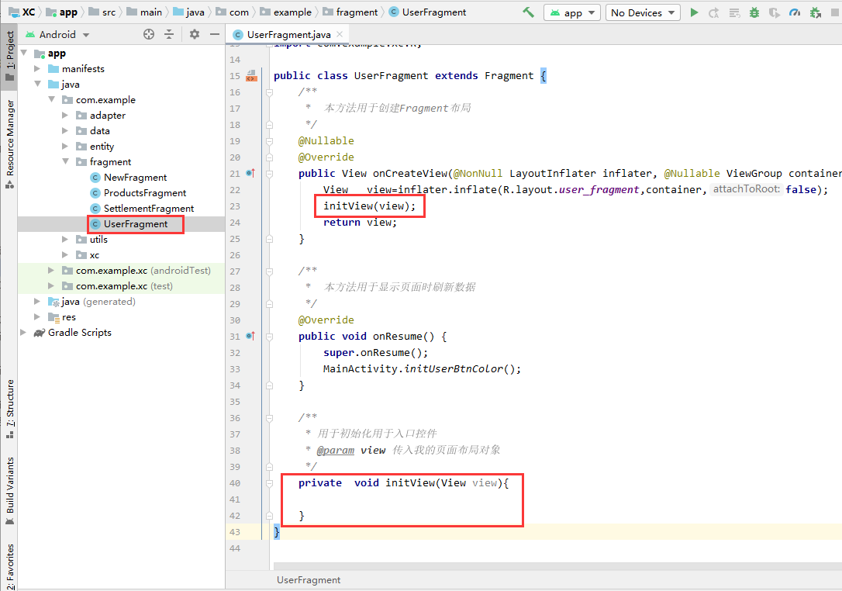

#### 第3步：给用户入口点击添加点击事件

在上一步定义的init方法里，插入下面的代码，其效果为：四个用户入口变为可点击，并提示信息。

//点击购物评价入口

CardView evaluate=view.findViewById(R.id.evaluate);

evaluate.setOnClickListener(new View.OnClickListener() {

@Override

public void onClick(View view) {

Toast.makeText(getActivity(),"暂不提供",Toast.LENGTH_SHORT).show();

}

});

//点击购买记录入口

CardView record=view.findViewById(R.id.record);

record.setOnClickListener(new View.OnClickListener() {

@Override

public void onClick(View view) {

Toast.makeText(getActivity(),"暂不提供",Toast.LENGTH_SHORT).show();

}

});

//点击收货地址入口

CardView adress=view.findViewById(R.id.adress);

adress.setOnClickListener(new View.OnClickListener() {

@Override

public void onClick(View view) {

Toast.makeText(getActivity(),"暂不提供",Toast.LENGTH_SHORT).show();

}

});

//点击联系客服入口

CardView server=view.findViewById(R.id.server);

server.setOnClickListener(new View.OnClickListener() {

@Override

public void onClick(View view) {

Toast.makeText(getActivity(),"暂不提供",Toast.LENGTH_SHORT).show();

}

});

上述代码插入的具体位置如下图所示

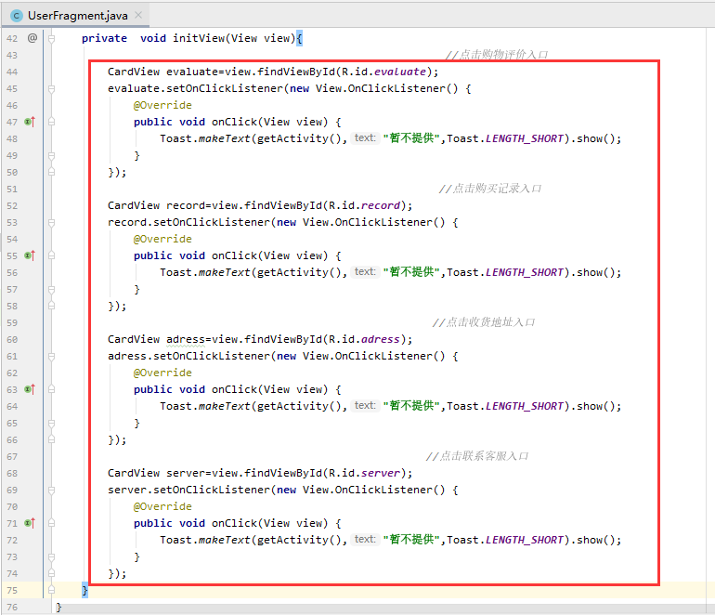

上述代码在编写时需要导入下面的包

import androidx.cardview.widget.CardView;

import android.widget.Toast;

#### 第4步：定义成员变量

在<app\java\com.example.fragment\>目录下的【UserFragment】类里插入下面两段代码，其作用为：定义initView方法，用于初始化用户入口控件。

下面代码定义为成员变量

private String s1=""; //用于存放是否不要葱

private String s2=""; //用于存放是否不要香菜

private String s3=""; //用于存放是否不要蒜

private String s4=""; //用于存放是否不要动物油

private String s5=""; //用于存放是否不要醋

private String s6=""; //用于存放辣味

private AppData app;

下面代码插入到onCreateView()方法里

app= (AppData) getActivity().getApplication(); //获得全局类

上述代码插入的具体位置如下图所示

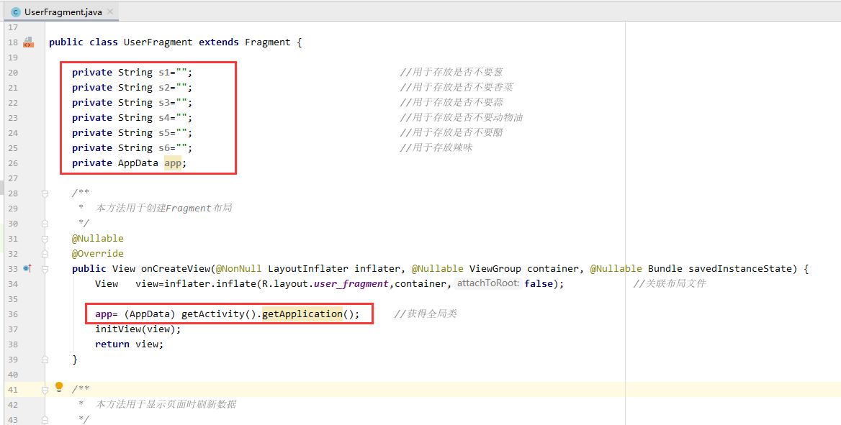

上述代码在编写时需要导入下面的包

import com.example.data.AppData;

#### 第5步：定义initCheckBox方法

在<app\java\com.example.fragment\>目录下的【UserFragment】类里插入下面两段代码，其作用为：定义initCheckBox方法，并调用，用于初始化选框控件。

initCheckBox(view);

private void initCheckBox(final View view){

}

上述代码插入的具体位置如下图所示

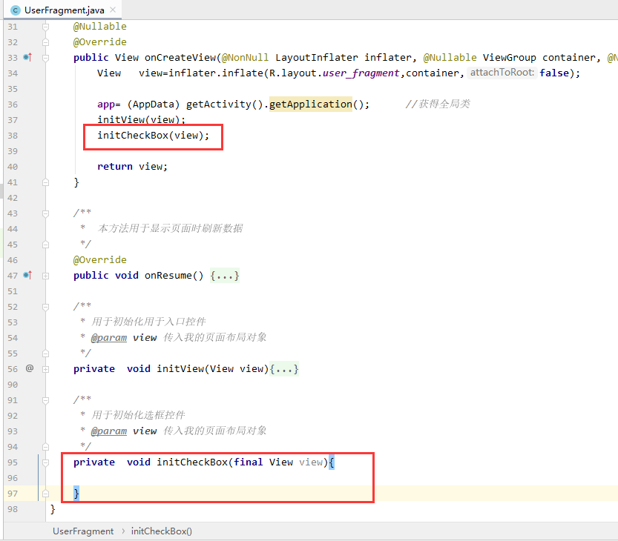

#### 第6步：给多选控件添加监听事件

在上一步定义的initCheckBox方法里，插入下面的代码，其作用为：给左边五个多选框添加监听事件或点击事件。

//点击不要葱多选框

final CheckBox cb1=view.findViewById(R.id.checkBox1);

cb1.setOnCheckedChangeListener(new CompoundButton.OnCheckedChangeListener() {

@Override

public void onCheckedChanged(CompoundButton compoundButton, boolean b) {

}

});

//点击不要香菜多选框

final CheckBox cb2=view.findViewById(R.id.checkBox2);

cb2.setOnCheckedChangeListener(new CompoundButton.OnCheckedChangeListener() {

@Override

public void onCheckedChanged(CompoundButton compoundButton, boolean b) {

}

});

//点击不要蒜多选框

final CheckBox cb3=view.findViewById(R.id.checkBox3);

cb3.setOnCheckedChangeListener(new CompoundButton.OnCheckedChangeListener() {

@Override

public void onCheckedChanged(CompoundButton compoundButton, boolean b) {

}

});

//点击不要动物油多选框

final CheckBox cb4=view.findViewById(R.id.checkBox4);

cb4.setOnCheckedChangeListener(new CompoundButton.OnCheckedChangeListener() {

@Override

public void onCheckedChanged(CompoundButton compoundButton, boolean b) {

}

});

//点击不要醋多选框

final CheckBox cb5=view.findViewById(R.id.checkBox5);

cb5.setOnCheckedChangeListener(new CompoundButton.OnCheckedChangeListener() {

@Override

public void onCheckedChanged(CompoundButton compoundButton, boolean b) {

}

});

上面代码插入的具体位置如下图所示

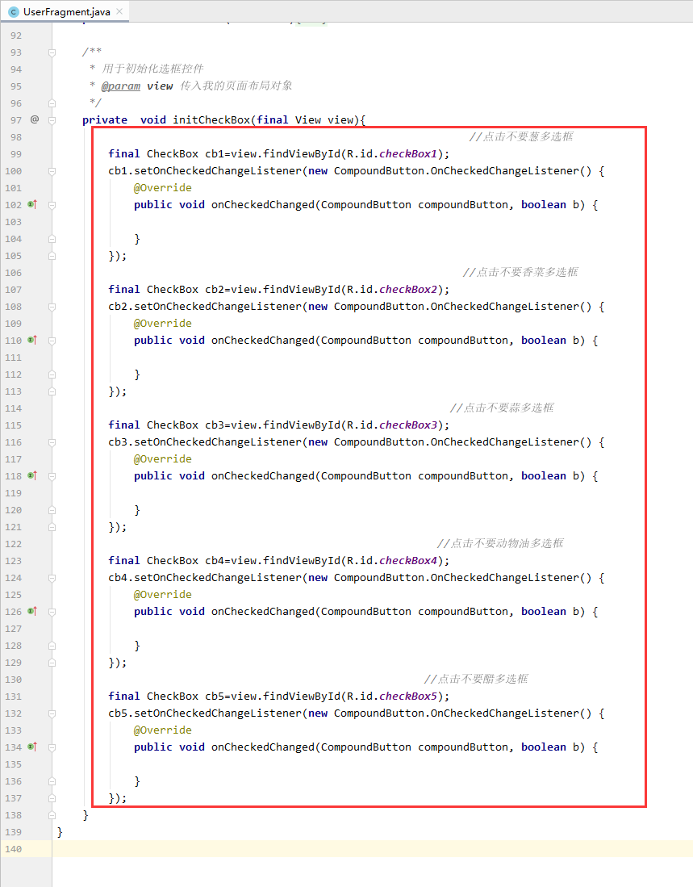

上述代码在编写时需要导入下面的包

import android.widget.CheckBox;

import android.widget.CompoundButton;

#### 第7步：获得多选控件数据

在上一步代码基础上，分别插入下面的五段代码，其作用为：获得相应多选框的值。

给不要葱多选框插入的代码为

if(b){ //如果选中，

s1="-"+cb1.getText().toString(); //就获得选框里的值

}

else{ //如果没选中

s1=""; //就赋值为空

}

给不要香菜多选框插入的代码为

if(b){

s2="-"+cb2.getText().toString();

}

else{

s2="";

}

给不要蒜多选框插入的代码为

if(b){

s3="-"+cb3.getText().toString();

}

else{

s3="";

}

给不要动物油多选框插入的代码为

if(b){

s4="-"+cb4.getText().toString();

}

else{

s4="";

}

给不要醋多选框插入的代码为

if(b){

s5="-"+cb5.getText().toString();

}

else{

s5="";

}

上述代码插入的具体位置如下图所示

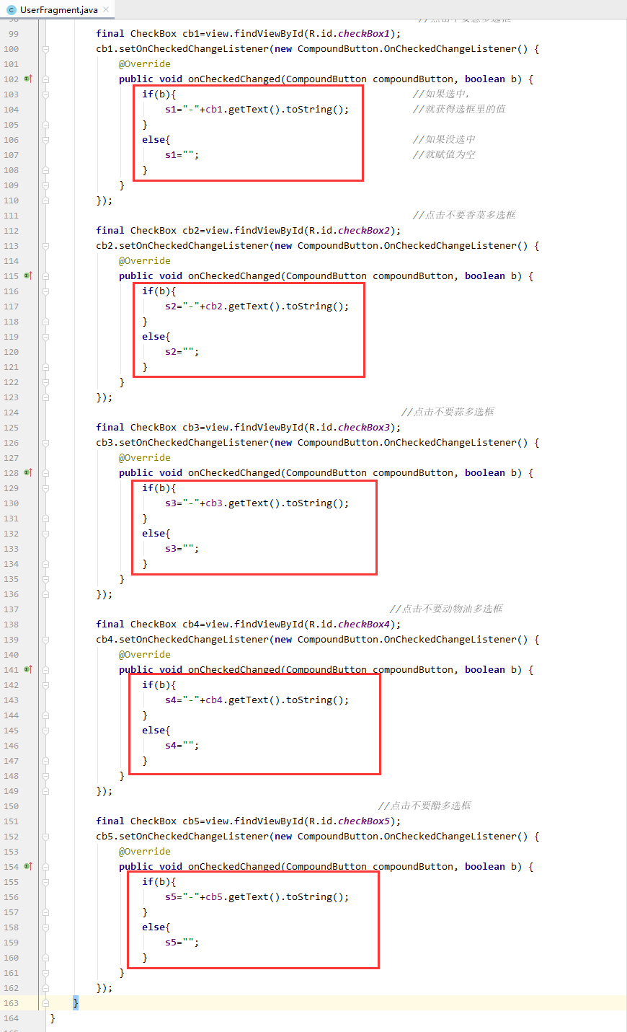

#### 第8步：给单选控件添加监听事件

在第5步定义的initCheckBox方法里，插入下面的代码，其作用为：给右边的单选框组添加监听事件或点击事件。

RadioGroup radioGroup=view.findViewById(R.id.radio);

radioGroup.setOnCheckedChangeListener(new RadioGroup.OnCheckedChangeListener() {

@Override

public void onCheckedChanged(RadioGroup radioGroup, int i) {

}

});

上述代码插入的具体位置如下图所示

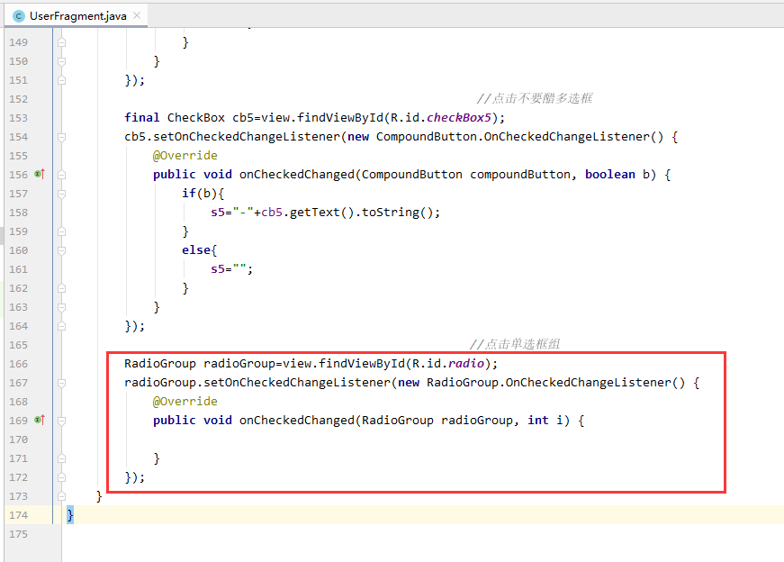

上述代码在编写时需要对RadioGroup类导包，需要导入下面的包

import android.widget.RadioGroup;

#### 第9步：获得单选控件数据

在上一步添加的代码里，插入下的代码，其作用为：获得单选控件组选中的选框数据。

RadioButton radioButton=view.findViewById(i); //获得选中的单选框

s6="-"+radioButton.getText().toString(); //获得选框里的数据

上述代码插入的具体位置如下图所示

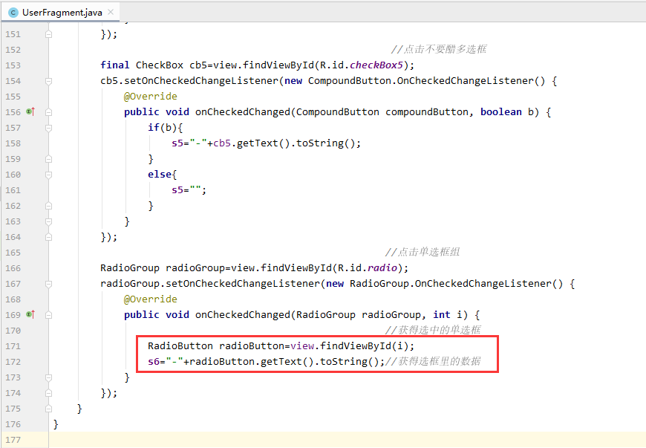

上述代码字编写时需要对RadioButton类导包，需要导入

import android.widget.RadioButton;

#### 第10步：添加所选口味到总备注

在第5步定义的initCheckBox方法里的每个选框监听事件里，插入下面的代码，其作用为：选中多选框和单选框时，把相应的口味数据添加到总备注里。

app.countremarks=s1+s2+s3+s4+s5+s6; //把当前所选口味添加到总备注

上述代码插入的具体位置如下图所示

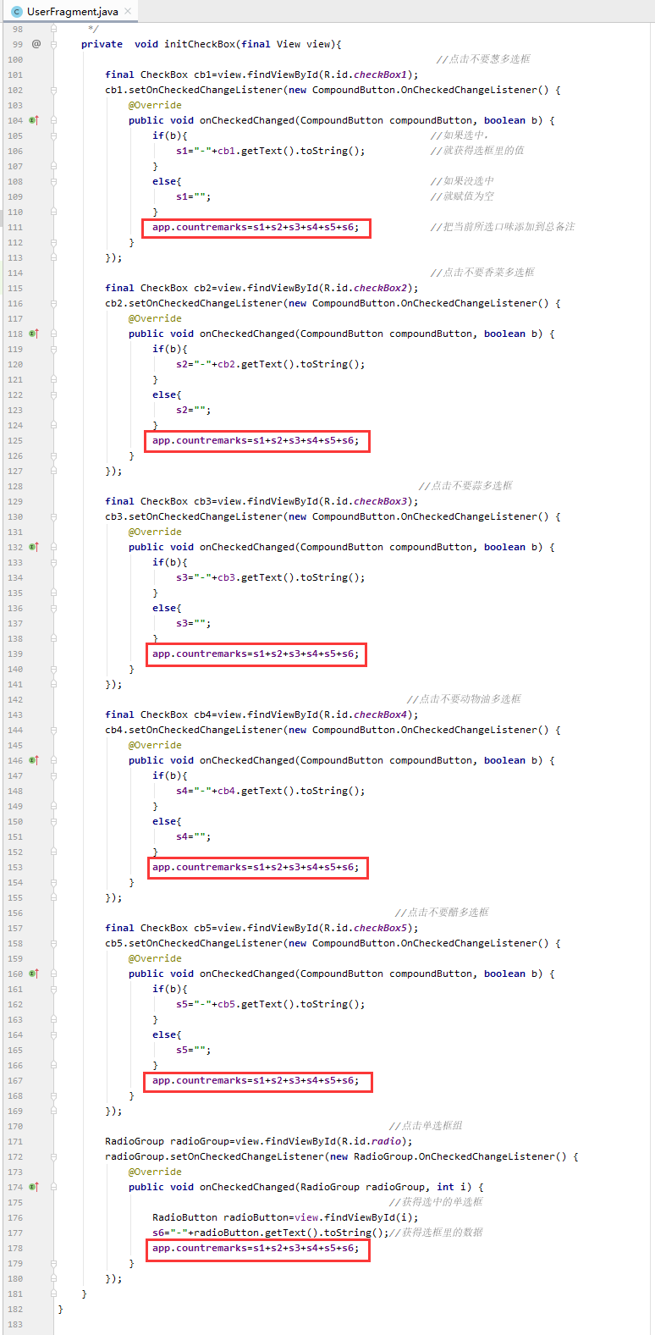

#### 第11步：把总备注同步显示到下单页面

在<app\java\com.example.fragment\>目录下的【SettlementFragment】类的initView方法里插入下面的代码，其效果为：当点菜后，在【我的页面】选择口味，【下单页面】的备注栏会同步显示。

countremarks.setText(app.countremarks); //把总备注显示到控件里

上述代码插入的具体位置如下图所示

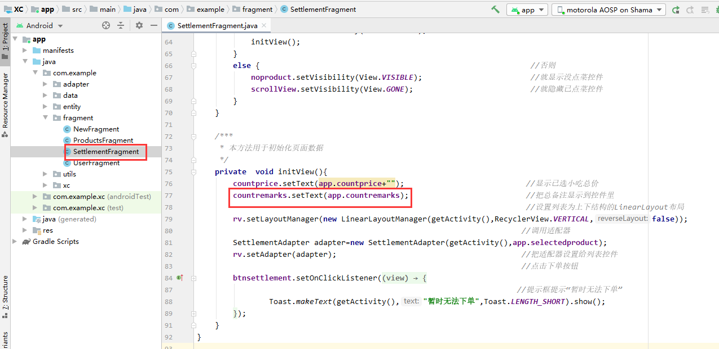

#### 第12步：运行测试

上面所有的步骤都正确实现后，就可以生成apk文件运行测试了。具体步骤参考实验1的第2大步和第3大步，把App安装到手机后的效果如下图所示。

选择口味前【下单页面】的效果

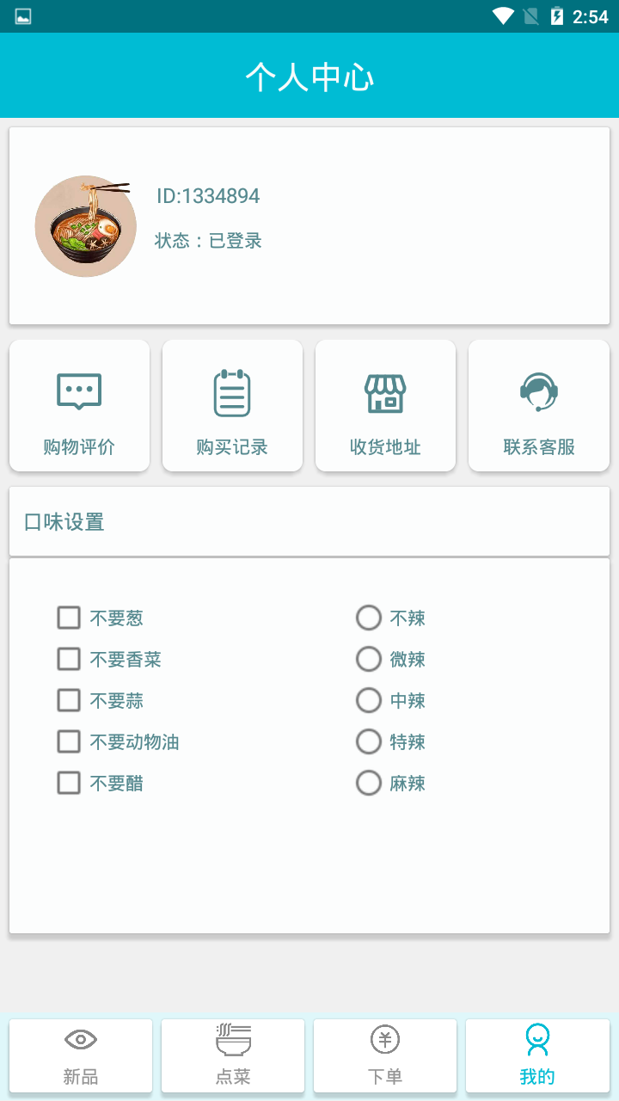 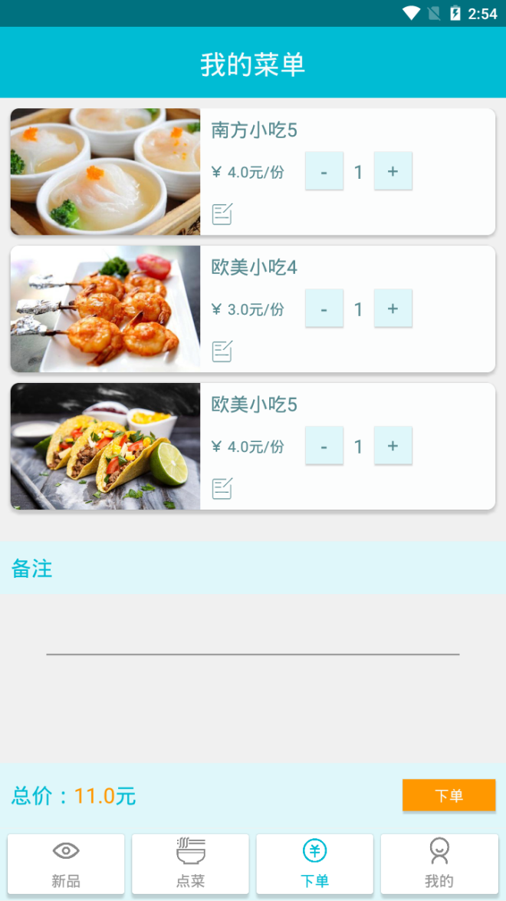

选择口味后【效果页面】的效果

 

点击用户入口界面

